МИНИСТЕРСТВО ОБРАЗОВАНИЯ РЕСПУБЛИКИ ДАГЕСТАН

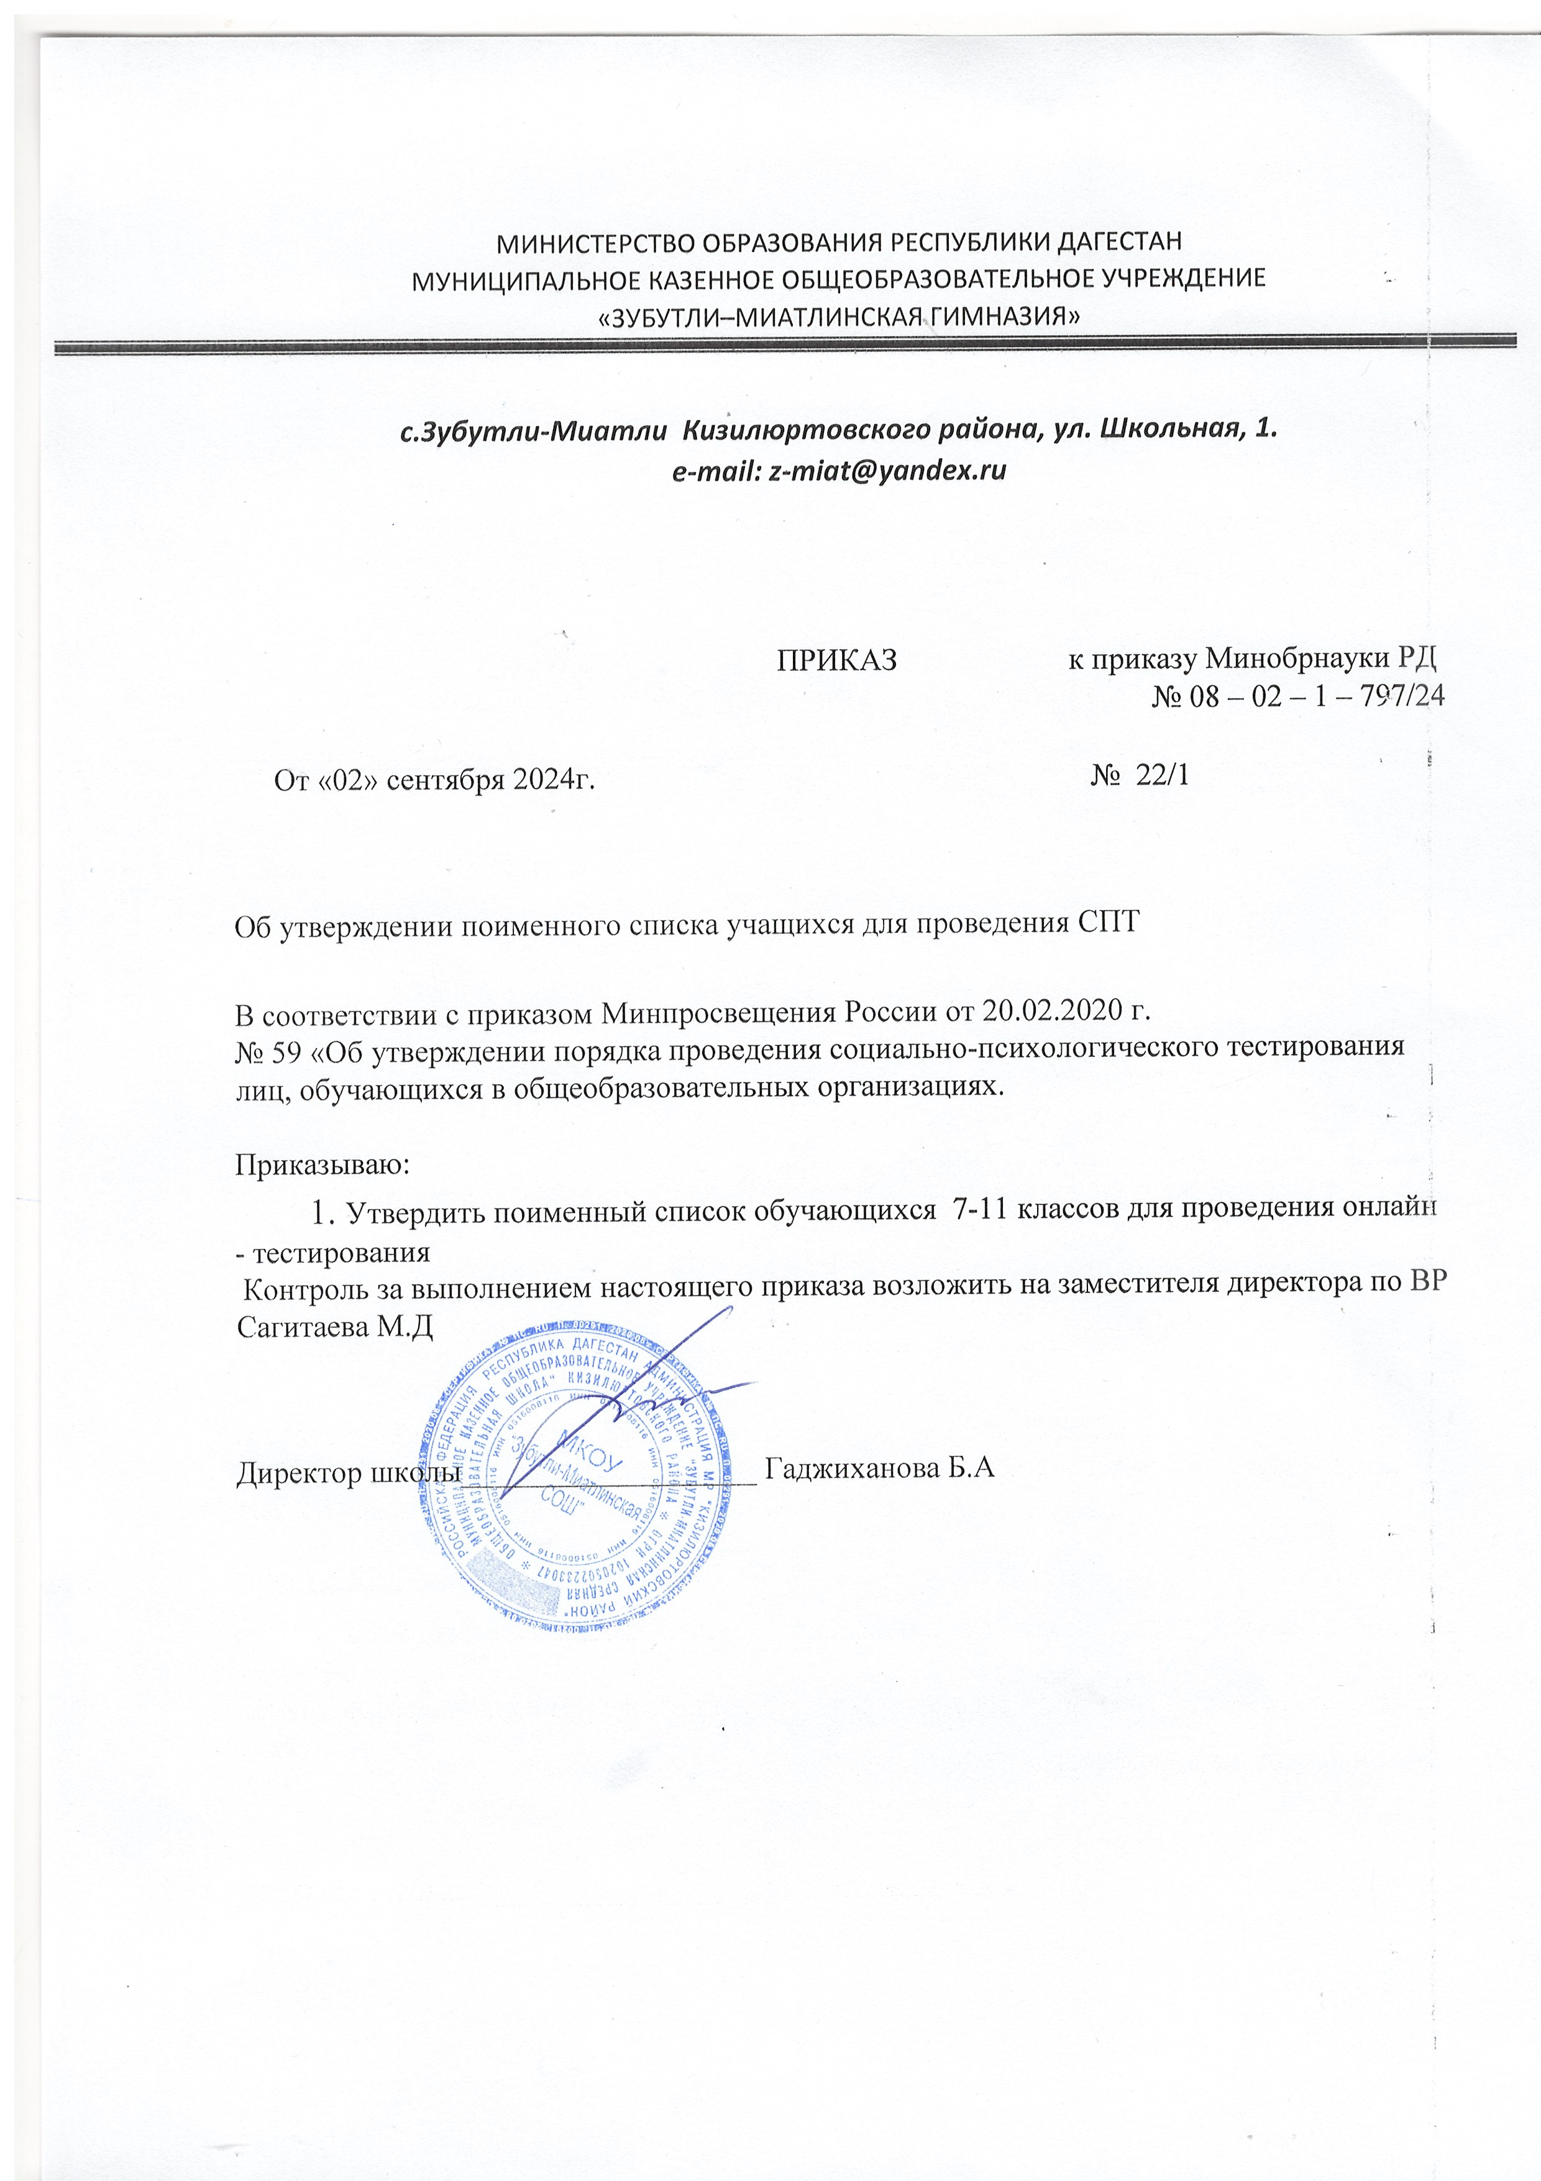

МУНИЦИПАЛЬНОЕ КАЗЕННОЕ ОБЩЕОБРАЗОВАТЕЛЬНОЕ УЧРЕЖДЕНИЕ

«ЗУБУТЛИ–МИАТЛИНСКАЯ ГИМНАЗИЯ»

|  |
| --- |
|  |

***с.Зубутли-Миатли Кизилюртовского района, ул. Школьная, 1.***

***e-mail: z-miat@yandex.ru***

ПРИКАЗ к приказу Минобрнауки РД

№ 08 – 02 – 1 – 797/24

От «02» сентября 2024г. № 22/1

Об утверждении поименного списка учащихся для проведения СПТ

В соответствии с приказом Минпросвещения России от 20.02.2020 г.

№ 59 «Об утверждении порядка проведения социально-психологического тестирования лиц, обучающихся в общеобразовательных организациях.

Приказываю:

1. Утвердить поименный список обучающихся 7-11 классов для проведения онлайн - тестирования

Контроль за выполнением настоящего приказа возложить на заместителя директора по ВР Сагитаева М.Д

Директор школы___________________ Гаджиханова Б.А